Data: | Godzina: | Temat: | Historia Roberta Baden-Powella
8.05.2023 | 18:30 | Temat: | Historia Roberta Baden-Powella
Cel zbiórki: | Bliższe poznanie życiorysu i dokonań Roberta Baden-Powella
Materiały: | Kartki, długopisy, flamastry, dwie busole
l.p | Czas | Przebieg zajęć
1 | 15min | Co wiemy o Robercie Baden-Powellu?  Uczestnicy wybierają jedną osobę, która będzie zapisywała treści w mapie myśli na kartce A3. Głównym hasłem jest „Robert Baden-Powell”. Uczestnicy powinni wymienić wszystkie rzeczy, które o nim wiedzą, a następnie zapisać je na mapie myśli.  Ćwiczenie to ma na celu zweryfikować aktualną wiedzę drużyny na temat Ojca Skautingu.
2 | 2min | Podzielenie na dwa patrole  Uczestnicy losują karteczki z nazwami metodyk skautowych opracowanych przez Roberta Baden-Powella, co następnie dzieli ich na patrol Wilczki i Rover Scouts.
3 | 20min | System małych grup.  Uczestnicy dowiadują się w jaki sposób i w jakich okolicznościach został wymyślony system małych grup, co wprowadza ich do zadnia. Każdy patrol dostaje ośmiu wędrowników opisanych na kartkach. Każdy z nich ma swoje plusy i minusy. Patrole decydują jak podzielić wędrowników na wymyślone przez nich patrole tak, żeby wzajemnie się dopełniali i przedstawiają propozycje tropów, jakie mogłyby wykonać. Na końcu każdy z patroli prezentuje swoje wymyślone zespoły.
4 | 20min | Terenoznawstwo i wojskowy skauting  Patrole poznają historię jak na wojnie w Afganistanie Robert Baden-Powell do zwiadów wykorzystywał umiejętności, które do dziś przekazywane są w technikach harcerskich. Patrole mają za zadanie wyjść na dwór na zwiad.  Każdy patrol dostaje zaszyfrowany list ze współrzędnymi azymutu i zdjęciem miejsca, z którego będą musieli go wyznaczyć. Jeżeli dobrze wyznaczą azymut znajdą kartki z kolejnymi informacjami o Robercie Baden-Powellu.
5 | 20min | Znak patrolowy.  Patrole wybierają kolor niebieski lub czerwony. Podążają śladem znaków patrolowych, które ostatecznie prowadzą ich do kartki ze znakiem oznaczającym „wykonałem zadanie, wróciłem do domu(obozu)”. Kiedy wracają do harcówki dowiadują się, że to właśnie taki znak patrolowy znalazł się na grobie Roberta Baden-Powella.
6 | 15min | Powrót do mapy myśli.  Uczestnicy raz jeszcze przymierzają się do wymienienia wszystkich informacji, które wiedzą o Robercie Baden-Powellu. Do mapy myśli dołączają informacje, których uczestnicy dowiedzieli się podczas zbiórki. Następuje ogólne podsumowanie tego kim był i jak ważny dla harcerzy jest Ojciec Skautingu.
7 | 10min | Podsumowanie

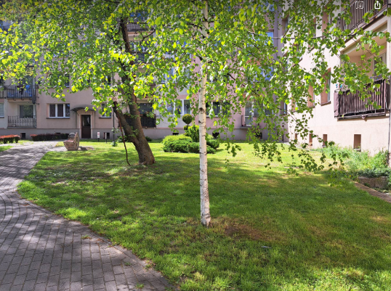
Wilczki, musicie znaleźć tą brzozę I wyznaczyć z niej azymut

ºS i następnie przejść 21 parokroków. Powodzenia!

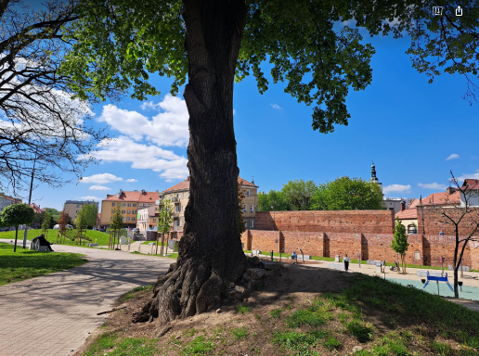
Rover Scouts, waszym zadaniem jest odnalezienie tego drzewa, stanięcie na kamieniu po prawej stronie jego korzeni i wyznaczenie azymutu
ºS. Przejdźcie 40 parokroków w tą stronę żeby odnaleźć coś ważnego.

Robret Baden-Powell może nie dostał się na Oxford, ale postanowił wystartować w rekrutacji do Royal Military Adacemy Sandhurst, która słynęła z bardzo wymagających egzaminów wstępnych. Spośród ponad siedmiuset kandydatów, dostać mogło się około czterdziestu. Ojciec Skautingu natomiast zajął drugą lokatę, zapewniając sobie tym samym wolny wybór rodzaju wojska, do którego mógł dołączyć. Wybrał kawalerię.

W latach 1876–1910 Baden-Powell działał w czynnej służbie wojskowej w Anglii, Indiach, Afganistanie i Afryce Południowej. Szybko stał się porucznikiem, co pozwoliło mu rozwijać opracowany przez niego system małych grup. W roku 1896 został awansowany na pułkownika, a następnie na generała wojsk brytyjskich.

- W Indiach stworzył system małych grup
- W Afryce stworzył oddziały zwiadowcze, których nazwa „Scouts” utworzyła później nazwę ruchu skautingowego
- Napisanie książki „skauting dla chłopców”. Ciekawostka o dziewczynkach skautkach. Ruch skautek 1910, a ogólny w 1907
- Na jego grobie znajdował się

